**БУ «Сургутский колледж русской культуры им. А.С. Знаменского»**

**ПРАКТИКУМ ДЛЯ СТУДЕНТОВ**

**Математика и информатика.**

**АЛГЕБРА**

**2019**

**Составитель: Спица О.В.- преподаватель математики информатики**

**Корень n-ой степени и его свойства.**

***Теоретические сведения.***

**Корнем n-ой степени** из неотрицательного числа ***а*** называют такое неотрицательное число, при возведении которого в степень n получается число ***а*.**

$\sqrt[n]{a}$**= b, $b^{n}$ = a, где a≥0, b $≥0, n∈N, n>1.$**

Число ***a***называют подкоренным числом, а число ***n*** - показателем.

**Свойства корня n – степени.**

1. $\sqrt[n]{ab}$**= $\sqrt[n]{a}$· $\sqrt[n]{b}$,** где a≥0, b≥0;
2. $\sqrt[n ]{\frac{a}{b}}$**= $\frac{\sqrt[n]{a}}{\sqrt[n]{b}}$,** где a≥0, b>0;
3. **()k = ,** где a≥0;
4. $\sqrt[n]{\sqrt[k]{a}}$**= $\sqrt[nk]{a}$,** где a≥0;
5. $\sqrt[np]{a^{kp}}$**= $\sqrt[n]{a^{k}}$,** где a≥0;
6. $a^{\frac{k}{n}}$**= $\sqrt[n]{a^{k}}$,** где a≥0.

**Дополнительная информация.**

**Таблица некоторых значений степениan.**

|  |  |  |  |  |  |  |  |  |  |
| --- | --- | --- | --- | --- | --- | --- | --- | --- | --- |
| **a/n** | **2** | **3** | **4** | **5** | **6** | **7** | **8** | **9** | **10** |
| **2** | **4** | **8** | **16** | **32** | **64** | **128** | **256** | **512** | **1024** |
| **3** | **9** | **27** | **81** | **243** | **729** | **2187** |  |  |  |
| **4** | **16** | **64** | **256** | **1024** | **4096** |  |  |  |  |
| **5** | **25** | **125** | **625** | **3125** |  |  |  |  |  |
| **6** | **36** | **216** | **1296** |  |  |  |  |  |  |
| **7** | **49** | **343** | **2401** |  |  |  |  |  |  |
| **8** | **64** | **512** | **4096** |  |  |  |  |  |  |
| **9** | **81** | **729** |  |  |  |  |  |  |  |

***Примеры решения заданий.***

***Задача 1.***

**Вычислите: - - - .**

- - - = = - - - = - 0,3 -0,2 -3 +

+2 = - 1,5.

***Задача 2.***

**Упростите выражение: $\frac{\sqrt[9]{a^{5}}}{\sqrt[3]{\sqrt[3]{{(a^{2)}}^{7}}}}$.**

$\frac{\sqrt[9]{a^{5}}}{\sqrt[3]{\sqrt[3]{{(a^{2)}}^{7}}}}$ = $\frac{\sqrt[9]{a^{5}}}{\sqrt[3]{\sqrt[3]{a^{14}}}}$ = $\frac{\sqrt[9]{a^{5}}}{\sqrt[9]{a^{14}}}$ = $\sqrt[9]{a^{5-14}}$ = $\sqrt[9]{a^{-9}}$ = $a^{-1}$ = $\frac{1}{a}$.

***Задачи для аудиторной и самостоятельной работы студентов.***

**5.1.**Вычислите:

1) ; 2) ; 3); 4); 5);

6); 7); 8); 9) ;

10) ; 11) 12) ; 13) $\sqrt[5]{-1024}$; 14) $\sqrt[3]{{-34}^{3}}$

**5.2.**Найдите значение выражения:

1)  + ; 2) + ; 3) - ;

4) + - ; 5) ; 6);

7); 8); 9); 10);

11)·; 12)·; 13)·; 14);

15); 16); 17); 18) ;

19) ; 20) ; 21) ; 22):; 23):;

24); 25) 26) ; 27) ; 28) ;

29) ; 30) ; 31) ; 32) ·;

33) ·; 34) ; 35) .

**5.3.**Упростите выражение:

1) ; 2); 4)·;

5)·; 6)·; 7)·;

8):; 9) : ; 10) : ;

11) : ; 12) ; 13); 14) ${\left(\sqrt{a } · \sqrt[3]{b}\right)}^{6}$;

15) ${\left(\sqrt[3]{a^{2}} · \sqrt[4]{b^{3}}\right)}^{12}$; 16) $\left(\sqrt{\sqrt[3]{a^{2}b}}\right){}^{6}$; 17) ${\left(\sqrt[3]{\sqrt[4]{27a^{3}}}\right)}^{4}$;

18) $\frac{\sqrt[9]{\sqrt{m}}}{\sqrt{16\sqrt[9]{m}}}$; 19) $\frac{\sqrt{81\sqrt[7]{b}}}{\sqrt[14]{b}}$; 20) $\frac{-7\sqrt[7]{\sqrt[20]{a}}+15\sqrt[5]{\sqrt[28]{a}}}{2 \sqrt[35]{\sqrt[4]{a}}}$.

**Степень с рациональным и иррациональным показателем и её свойства.**

***Теоретические сведения.***

**Степень с рациональным показателем: $a^{\frac{p}{q}}$ = $\sqrt[q]{a^{p}}$, где a≥0, q∈N, p∈Z.**

**Свойства степени.**

1. **a0 = 1,**где a≠0;
2. **a1 = a;**
3. **a-1 =,**где a≠0;
4. **a-n =,**где a≠0;
5. $a^{n}$· $a^{k}$ = $a^{n+ k}$;
6. $\frac{a^{n}}{a^{k}}$**= $a^{n-k}$,**гдеa≠0;
7. **(an)k = ank**;
8. **an·bn = (ab)n;**
9. **=**  , гдеb≠0;
10. ${\left(\frac{a}{b}\right)}^{-n}$**= ${\left(\frac{b}{a}\right)}^{n}$,** гдеa≠0, b≠0.

***Примеры решения заданий.***

***Задача 1.***

**Вычислить $\sqrt[4]{5^{12}}$.**

$\sqrt[4]{5^{12}}$ = $5^{\frac{12}{4}}$ = $5^{3}$ = 125.

***Задача 2.***

**Вычислить · .**

· =( = = = = 51 =5.

***Задачи для аудиторной и самостоятельной работы студентов.***

**6.1.**Найдите значение выражения:

1) ${64}^{\frac{1}{2}}$ ; 2) ${27}^{\frac{1}{3}}$ ; 3) $8^{\frac{2}{3}}$ ; 4) ${81}^{\frac{3}{4}}$ ; 5) ${{16}^{-0,75} }^{}$ ; 6) $9^{-1,5}$ ;

7) $2^{\frac{4}{5}}$· $2^{\frac{11}{5}}$; 8) $5^{\frac{2}{7}}·5^{\frac{5}{7}}$; 9) $9^{\frac{2}{3}}$: $9^{\frac{1}{6}}$; 10) : ; 11) ; 12) ·;

13) ·; 14) : ; 15) : ; 16)48⋅1110:448; 17) 38⋅411:127; 18) 99⋅77:636; 19) 39⋅49:127; 20)119⋅711:779; 21) 310⋅2511:759; 22) 3√5+10⋅3−5−√5; 23) $9^{6+\sqrt{11}}·9^{-3-\sqrt{11}}$; 24) $5^{5+\sqrt{3}}·5^{-4-\sqrt{3}}$; 25) $4^{6+\sqrt{7}}·4^{-5-\sqrt{6}}$; 26) $6^{1+\sqrt{3}}·6^{2-\sqrt{3}}$; 27) $\frac{{\left(2^{\frac{3}{5}}·5^{\frac{2}{3}}\right)}^{15}}{{10}^{9}}$; 28) $3^{2-3\sqrt{3}}$· ${27}^{\sqrt{3}}$; 29) $4^{3+\sqrt{2}}$· $2^{1-\sqrt{2}}$· $2^{-4-\sqrt{2}}$.

**6.2**. Упростите выражение:

1) $a^{\frac{1}{3}}$· $\sqrt{a}$; 2) $b^{\frac{1}{2}}$· $b^{\frac{1}{3}}$· $\sqrt[6]{b}$; 3) $\sqrt[3]{b}$: $b^{\frac{1}{6}}$; 4) $a^{\frac{4}{3}}$: $\sqrt[3]{a}$;

5) $x^{1,7}$· $x^{2,8}$: $\sqrt{x^{5}}$; 6) $a^{-3,8}$: $a^{-2,3}$· $\sqrt[3]{a}$; 7) $\frac{11({m^{3})}^{10}+7({m^{5})}^{8}}{ (3{m^{15})}^{2}}$;

8) $\frac{ ({{5m}^{2})}^{3}·({{6k}^{})}^{2}}{ (30{m^{3}k)}^{2}}$; 9) $\frac{ ({{3m}^{})}^{3}·({{ m}^{})}^{-9}}{ 2m^{4}·m^{-10}}$; 10) $\frac{a^{2}·b^{-6}}{ ( 4{a)}^{3}·b^{-2}}$· $\frac{16}{{b^{-4}·a}^{-1}}$.

**Степенная и показательная функции, их свойства и графики.**

***Теоретические сведения.***

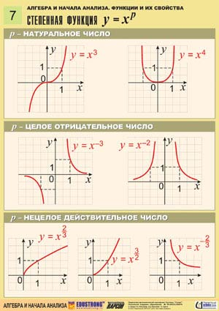

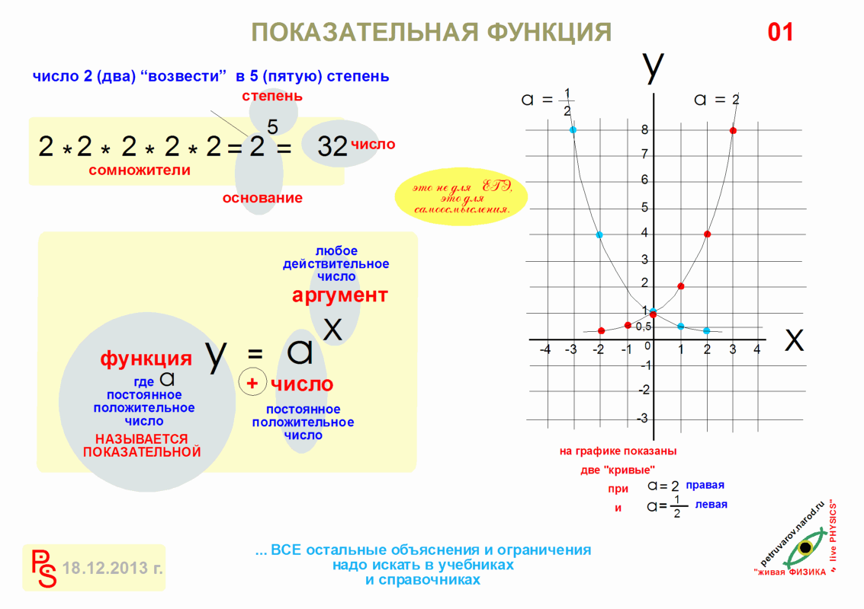

***Примеры решения заданий.***

***Задача 1.***

В одной системе координат построить графики функций, находя сначала их области определения и множества значений: y = x3 и y = .

Область определения функции y = x3: x∈R.

Множество значений функции y = x3: y∈R.

Область определения функции y = $x^{\frac{1}{3}}$: x≥0.

Множество значений функции y = $x^{\frac{1}{3}}$: y≥0.



***Задачи для аудиторной и самостоятельной работы студентов.***

**7.1.** Изобразить схематически график функции и указать её область определения и множество значений, промежутки возрастания и убывания:

1) y=x6; 2) y=x5; 3) y=; 4) y=x-2; 5) y=x-3; 6) y=; 7) y=3x; 8) y=0,4x; 9) y= ${\left(\sqrt{3}\right)}^{x}$.

**7.2.** Путем преобразования графиков исходных функций схематически изобразить графики функций, указать свойства функций:

1) y=(1 + x)6; 2) y=x5 - 2; 3) y=; 4) y=2x-2; 5) y=(x -1)-3; 6) y= -2; 7) y=3x-1; 8) y=0,4x +1.

**Логарифм. Десятичные и натуральные логарифмы. Правила действий над логарифмами.**

***Теоретические сведения.***

**Логарифмом** положительного числа b по основанию a, где a>0, a≠1, называется показатель степени c, в которую надо возвести число a, чтобы получить b.

$\log_{a}{b}$**=c, где ${ a}^{c}$ =b.**

**Натуральным логарифмом числа** называют логарифм этого числа по основанию e, где е – иррациональное число, приближенно равное 2,7. При этом пишут $\ln{b}$, вместо $\log_{e}{b}$*.*

**Десятичным логарифмом числа** называют логарифм этого числа по основанию 10. При этом пишут $\lg{b}$, вместо $\log_{10}{b}$*.*

**Правила действий над логарифмами.**

1. $a^{\log_{a}{b}}$**= b - основное логарифмическое тождество;**
2. $\log_{a}\left(bc\right)$**= $\log_{a}{b}$ + $\log_{a}{c}$;**
3. $\log_{a}{\frac{b}{c}}$**= $\log_{a}{b}$- $\log_{a}{c}$;**
4. $\log_{a}{b^{r}}$**= r $·\log_{a}{b}$;**
5. $\log_{a^{r}}{b}$**= $\frac{1}{r}$· $\log_{a}{b}$;**
6. $\log_{a}{b}$**= $\frac{\log_{c}{b}}{\log_{c}{a}}$– формула перехода к новому основанию;**
7. **Если $\log_{a}{b}$ = $\log_{m}{k}$, то $\log_{a}{k}$ = $\log_{m}{b}$.**

***Примеры решения заданий.***

***Задача 1.***

*Вычислить $\log_{2}{128}$.*

$\log_{2}{128=7}$, так как ${ 2}^{7}$ = 128.

***Задача 2.***

*Вычислить $\log_{64}{128}$.*

$\log_{64}{128=}\log_{2^{6}}{2^{7}}$ = $\frac{1}{6}$· 7 = $\frac{7}{6}$.

***Задача 3.***

*Вычислить $3^{-2\log_{3}{5}}$.*

$3^{-2\log_{3}{5}}$ = $3^{{\left(\log_{3}{5}\right)}^{-2}}$ = ${\left(3^{\log_{3}{5}}\right)}^{-2}$ = $5^{-2}$ = $\frac{1}{5^{2}}$ = $\frac{1}{25}$.

***Задача 4.***

*Вычислить: $\log_{6}{ 18} + \log_{6}{ 2}$.*

$\log_{6}{ 18} + \log_{6}{ 2}$ = $\log_{6}{ 36}$ = 2.

***Задачи для аудиторной и самостоятельной работы студентов.***

**8.1.** Вычислите:

${1)log}_{2}{16}$; **2) $\log_{2}{64}$; 3) $\log_{2}{2}$**; **4) $\log_{2}{1}$**; **5) $\log_{2}{\frac{1}{2}}$**; **6) $\log_{2}{\frac{1}{8}}$**;

**7) $\log_{2}{\sqrt{2}}$**; **8) $\log_{3}{27}$**; **9) $\log_{3}{81}$**; ${10)log}_{3}{3}$; **11) $\log_{3}{1}$**; **12) $\log_{3}{\frac{1}{9}}$**; 1**3) $\log_{3}{\frac{1}{3}}$**; **14) $\log_{\frac{1}{2}}{\frac{1}{32}}$**; **15) $\log_{\frac{1}{2}}{ 4}$**;**16) $\log_{ 0,5}{ 0,125}$**;**17) $\log_{ 0,5}{\frac{1}{2}}$**;**18) $\log_{\frac{1}{2}}{ 1}$**;**19) $\log_{ 5}{ 625}$**;**20) $\log_{ 6}{ 216}$**;**21) $\log_{ 4}{\frac{1}{16}}$**;**22) $\log_{ 5}{\frac{1}{125}}$**;**23) $\log_{\frac{1}{5}}{ 125}$**;**24) $\log_{\frac{1}{3}}{ 27}$**;**25) $\log_{\frac{1}{4}}{\frac{1}{64}}$**;**26) $\log_{\frac{1}{6}}{ 36}$**;**27) $3^{\log_{3}{5}}$**;**28) ${ 5}^{\log_{5}{17}}$**;**29) ${ 3}^{5\log_{3}{2}}$**;**30) $2^{6\log_{2}{\frac{1}{2}}}$**; **31) ${0,3}^{2\log_{0,3}{9}}$**; **32) $7^{\frac{1}{2}\log_{7}{25}}$**; **33) ${36}^{\log_{6}{5}}$**;**34) $8^{\log_{2}{5}}$**;**35) ${16}^{\log_{4}{7}}$**;**36) ${0,125}^{\log_{0,5}{1}}$**.

**8.2.**Найдите значение выражения:

1. $\log_{2}{16}$· $\log_{6}{36};$
2. 7 · $5^{\log_{3}{3}}$;
3. $\log_{0,25}{2}$;
4. $\log_{4}{8}$;
5. $\log_{5}{ 60}- \log_{5}{ 12}$;
6. $\log_{5}{ 0,2}+ \log_{0,5}{ 4}$;
7. $\log_{0,3}{ 10}- \log_{0,3}{ 3}$;
8. $\log_{3}{6}+ \log_{3}{\frac{3}{2}}$;
9. $\frac{\log_{3}{25}}{\log_{3}{5}}$;
10. $\log_{5}{9}$· $\log_{3}{25};$
11. $\log_{13}{\sqrt[5]{169}}$;
12. $\log_{11}{\sqrt[3]{121}}$;
13. $\log_{\frac{1}{3}}{\sqrt[4]{243}}$;
14. $\log_{2}{\frac{1}{\sqrt[6]{128}}}$;
15. $\frac{1}{2}\log_{7}{36}$- $\log_{7}{14}$-3 $\log_{7}{\sqrt[3]{21}}$;

**Логарифмическая функция, её свойства и график.**

***Теоретические сведения.***

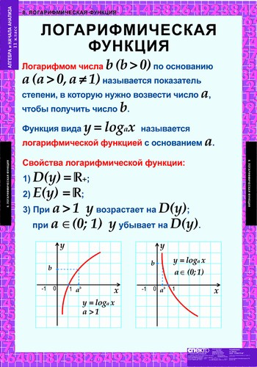

***Примеры решения заданий.***

***Задача 1.***

Какие из данных функций являются логарифмическими

1). $y=\log_{-\frac{1}{3}}{x}$

2). $y=\log_{\frac{1}{5}}{\frac{\sqrt{7}}{3}}$

3). у $=\log_{2}\left(x-1\right)$

4). у $=\log_{\sqrt{3}}{0}$

5). у $=x^{\log_{x}\left(x-3\right)}$

*Решение:*

1). $-\frac{1}{3}<0$, условие не выполняется, следовательно, это не логарифмическая функция.

2). $\frac{1}{5}>0, \frac{1}{5}≠1, \frac{\sqrt{7}}{3}>0$, условия выполняются, это логарифмическая функция.

3). $2>0, 2≠1, x-1>0, x>1$

Область определения этой функции не множество всех положительных чисел.

Если заменить х – 1 = t, получим функцию $\log_{2}{t}$, область определения которой t>0 – эта функция будет являться логарифмической.

4). $\sqrt{3}>0, \sqrt{3}≠1, x=0$*,* последнее условие не выполняется, это не логарифмическая функция

5). Нет. По основному логарифмическому тождеству, мы получим функцию:

$y=x-3$*-* линейная функция.

***Задача 2.***

Схематически изобразить графики логарифмических функций.

1)

2) 

*Решение:*

1. 

|  |  |  |  |
| --- | --- | --- | --- |
| х | 1 | 2 | ½ |
| у | 0 | 1 | -1 |

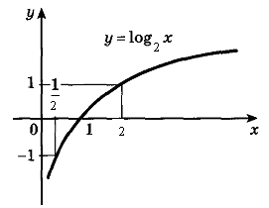

2)



|  |  |  |  |
| --- | --- | --- | --- |
| х | 1 | 2 | ½ |
| у | 0 | -1 | 1 |

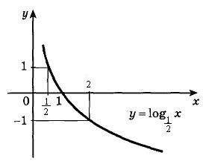

***Задачи для аудиторной и самостоятельной работы студентов.***

**9.1.**

Найти область определения функции:

$y=\log_{15}{\frac{x-3}{x^{2}+3}}$

$y=\ln{({-x}^{2}+5x+6)}$

**9.2.**

Сравните числа:

1. $\log_{4}{7}$ и $\log_{4}{23}$
2. $\log_{\frac{1}{12}}{\sqrt{15}}$ и $\log_{\frac{1}{12}}{3}$
3. $\log_{\frac{2}{3}}{0,8}$ и $\log_{\frac{2}{3}}{1}$
4. $\log_{9}{\frac{\sqrt{7}}{3}}$ и $\log_{9}{\frac{\sqrt{10}}{3}}$

**9.3.**  Решите неравенства:

$${1) log}_{6}{x≥2}$$

$$2)\log_{\frac{1}{3}}{x<-4}$$

$\log_{9}{х≤2}$

$\log_{0,2}{x>-3}$

**9.4.** Построить график функции, найти её область определения и множество значений:

1) $y=\log_{\frac{1}{5}}\left(x-3\right)+1$

2) $y=3+\log_{\frac{1}{3}}\left(1-x\right)$

**Логарифмические уравнения.**

***Теоретические сведения.***

|  |  |
| --- | --- |
| Вид простейшего логарифмического уравнения | Способ преобразования |
| **loga f(x)=b**,  где **a, b** - числа, **f(x)** - функция | **f(x)=ab** |
| **loga f(x) = loga g(x)**,  где  **f(x) и g(x)**  - функции | **f(x)=g(x)** |

Полученные в ходе решения значения переменной **х** могут являться посторонними корнями уравнения. Для их выявления проверяем условия **f(x)>0, g(x)>0. Если хотя бы одно условие не выполняется, то найденное значение переменной х не является корнем уравнения.**

***Примеры решения заданий.***

***Задача 1.***

Решить уравнение log2**(x-2)**=3

Решение:

log2(x-2)=3;

х-2=23;

х-2=8;

х=10

Проверка:

[Подставляем х=10 в выражение ***х-2, результат подстановки должен быть положительным числом***]

10-2>0, значит х=10 является корнем уравнения.

Ответ: 10

***Задача 2.***

Решить уравнение log2**(x-2)**= log2**(2x-3)**

Решение:

log2**(x-2)**= log2**(2x-3)**

х-2=2х-3

х-2х= -3+2

-х= -1

х=1

Проверка:

[Подставляем х=1 в выражения ***х-2 и 2х-3, результаты подстановки должны быть положительными числами***]

1-2<0, следовательно найденное значение переменной х не является корнем уравнения.

Ответ: корней нет.

Более сложные уравнения сводятся к простейшим в ходе алгебраических преобразований (вынесение общего множителя, применение формул сокращенного умножения и т.д.) и применение свойств логарифма.

***Задача 3.***

Решить уравнение log2**(x-2)+** log2**(2x-3)** = log2**(x-1)**

Решение:

log2**(x-2)+** log2**(2x-3)** = log2**(x-1)**

**[Упростим левую часть уравнения, используя свойство сложения логарифмов с одинаковыми основаниями ( = + )]/**

log2**(x-2)(2x-3)** = log2**(x-1)**

log2**(x2-7x+6)** = log2**(x-1)**

x2-7x+6= x-1

x2-8x+7=0

D=b2-4ac

D=(-8)2-4∙1∙7=64-28=36

x1= 7

x2 = 1

Проверка:

1. *При х=7*

[Подставляем в выражения **x-2, 2x-3** и **x-1 *результаты подстановки должны быть положительными числами***]

7-2>0, 2∙7-3>0, 7-1>0 следовательно найденное значение переменной х является корнем уравнения

1. *При х=1*

[Подставляем в выражения **x-2, 2x-3** и **x-1 *результаты подстановки должны быть положительными числами***]

1-2<0, следовательно найденное значение переменной х не является корнем уравнения

***Задачи для аудиторной и самостоятельной работы студентов.***

1. **Решите уравнения**
2. 
3. 
4. 
5. 
6. 
7. 
8. 
9. 
10. 
11. 
12. 

**Логарифмические неравенства.**

***Теоретические сведения.***

Между методами решений логарифмических уравнений и логарифмических неравенств есть существенные **отличия:**

1)для решения логарифмических неравенств необходимо установить характер монотонности соответствующей логарифмической функции в зависимости от величины её основания.

2)решением неравенства, как правило, является бесконечное множество чисел, и значит, о выполнении проверки найденных решений не может быть и речи, поскольку в отличие от уравнений это просто невозможно. Поэтому при решении логарифмических неравенств особое значение приобретает умение проводить равносильные преобразования неравенств.

При решении логарифмических неравенств не­обходимо учитывать, что

1. **loga f(x) ≥ b**  <=> f(x) **≥** а b, если а > 1,

0 < f(x) **≤** а b, если 0 < а < 1.

2. **loga f(x) ≤ b**  <=> 0 < f(x) **≤** а b, если а > 1,

f(x) **≥** а b, если 0 < а < 1.

g(x) ≥ h(x),

h(x) > 0,

f(x) > 1,

3. **log f(x) g(x) ≥ log f(x) h(x)** <=> h(x) ≥ g(x),

g(x) > 0,

0 < f(x) < 1,

g(x) ≤ h(x),

g(x) > 0,

4. **log f(x) g(x) ≤ log f(x) h(x)** <=> f(x) > 1,

h(x) ≤ g(x),

h(x) > 0,

0 < f(x) < 1.

***Примеры решения заданий.***

***Задача 1.***

Решите неравенство log5(2x+3)>log5(x- 1).

Решение. Так как функция f(t) = log51 опре­делена и возрастает на промежутке (0; +∞), то данное неравенство равносильно следующей системе

2x + 3 > x – 1

x – 1 > 0.

Решая неравенства системы, получаем x > -4

x > 1.

Таким образом, решением данного неравенства является промежуток (1;+ ∞).

Ответ. (1;+ ∞).

***Задача 2.***

Решите неравенство

log1/2(2x - 5) < -2.

Решение. Представим правую часть неравен­ства в виде логарифма с основанием 1/2. Получим неравенство

log1/2 (2x - 5) < log1/2 4.

Так как функция f(x) = log 1/2 tопределена и убывает на промежутке (0; + ∞),то данное неравенст­во равносильно следующей системе

2х-5>4,

2х-5>0.

Данная система равносильна неравенству

2х - 5 > 4, или х > 4,5.

Таким образом, решением данного неравенства является промежуток (4,5; + ∞).

О т в е т (4,5; + ∞).

***Задачи для аудиторной и самостоятельной работы студентов.***

1. **Решите неравенства**
2. 
3. 
4. 
5. 
6. 
7. 
8. 
9. 
10. 
11. 